Análisis metodología y fuentes de THE

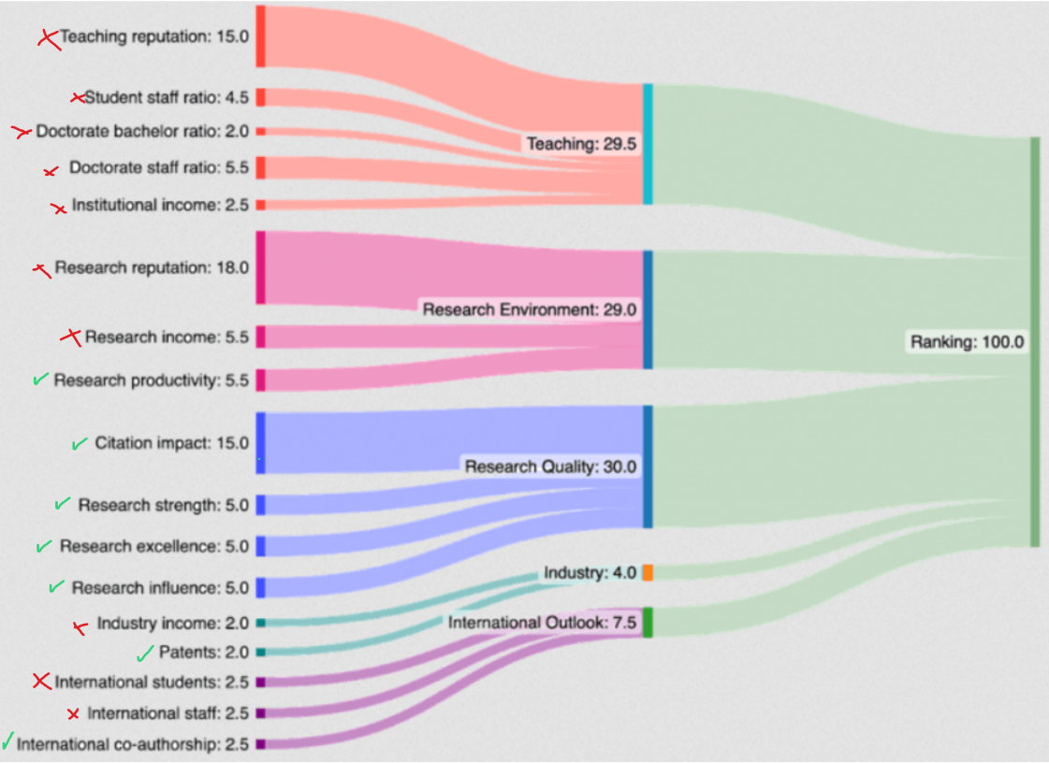

Teaching 29.5%
Teaching reputation: 15%❌
En 2024, implementamos una medida adicional que analiza la cantidad de instituciones cuyos académicos votan por una universidad en particular. Los datos de 2025 se combinan con los resultados de la encuesta de 2024, lo que arroja más de 108,000 respuestas.

Staff-to-student ratio: 4.5%❌
El ratio estudiante-personal académico se define como el número total de personal empleado en un puesto académico en equivalente a tiempo completo (FTE) dividido por el número FTE de estudiantes de todos los años y de todos los programas que conducen a un título, certificado, crédito universitario u otra calificación.

Doctorate-to-bachelor’s ratio: 2%❌
Esta métrica se genera dividiendo el número total de doctorados otorgados por el número total de títulos de grado otorgados.

Doctorates-awarded-to-academic-staff ratio: 5.5%❌
Una alta proporción de estudiantes de posgrado que realizan investigación también sugiere la impartición de enseñanza al más alto nivel, lo que resulta atractivo para los graduados y eficaz para su desarrollo. Este indicador está normalizado para tener en cuenta la combinación única de asignaturas de cada universidad, reflejando que el volumen de doctorados otorgados varía según la disciplina.

Institutional income: 2.5%❌
Los ingresos institucionales se escalan en función del número de personal académico y se normalizan según la paridad de poder adquisitivo (PPA). Esto indica el estatus general de una institución y ofrece una idea general de la infraestructura y las instalaciones disponibles para estudiantes y personal.

Research environment 29%
Research reputation: 18%❌
Se envió una encuesta a una muestra de académicos seleccionados por THE, en la que se les pide que nombren las universidades que consideran mejores para Docencia y/o Investigación en su campo. Para las encuestas de 2024 y 2025, se pidió a los académicos que nombraran hasta 15 instituciones para Docencia y hasta 15 instituciones para Investigación a nivel mundial.

Research income: 5.5%❌
Los ingresos por investigación se escalan en función del número de personal académico y se ajustan según la PPA. Este indicador está completamente normalizado para tener en cuenta el perfil disciplinario distintivo de cada universidad, reflejando que las subvenciones para investigación en ciencias suelen ser mayores que las otorgadas para la investigación de la más alta calidad en ciencias sociales, artes y humanidades.

Research productivity: 5.5%✅
Esta métrica se genera dividiendo el número total de artículos ponderados por disciplina publicados en revistas académicas indexadas en la base de datos Scopus de Elsevier por cada investigador, dividido por la suma del número total ponderado por disciplina de personal investigador FTE y personal académico FTE.
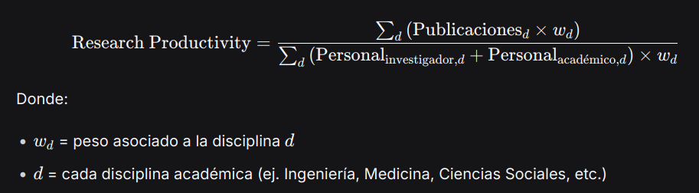
*Pendiente como obtener el peso asociado a la disciplina

Research quality: 30%
Citation impact: 15%✅
Se consideran publicaciones indexadas entre 2020 y 2024. Se recopilan las citas a estas publicaciones realizadas durante los seis años comprendidos entre 2020 y 2025. Los datos se normalizan para reflejar las variaciones en el volumen de citas entre diferentes áreas temáticas.

La puntuación de Impacto de Citas Ponderado por Campo (FWCI) de una publicación indica cómo se compara el número de citas recibidas por la publicación con el número promedio de citas recibidas por todas las demás publicaciones similares. Se entiende por "publicaciones similares" aquellas en la base de datos Scopus que tienen el mismo año de publicación, tipo y disciplina, según lo define el sistema de clasificación de revistas Scopus (ASJC).

El Impacto de Citas de una institución es la media aritmética de las publicaciones elegibles de la institución. También combina en igual medida una medición bruta de puntuaciones de citas ajustada por país y otra no ajustada por país.
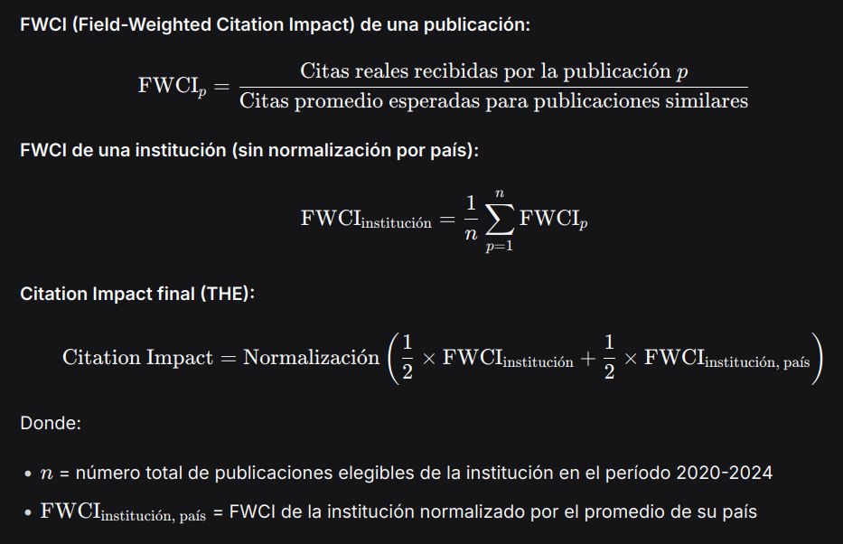

Research strength: 5%✅
La fortaleza investigadora calcula el percentil 75 del impacto de citas ponderado por campo – una guía muy robusta de la solidez de la investigación típica.

La Fortaleza Investigadora representa el percentil 75 del FWCI de todos los artículos publicados por una institución. En comparación con el Impacto de Citas, la Fortaleza Investigadora ofrece una visión alternativa de la calidad investigadora "promedio" que es menos susceptible al efecto de publicaciones con citas extremadamente altas. Las puntuaciones del percentil 75 del FWCI de las instituciones son calculadas por Elsevier, por disciplina y en general.
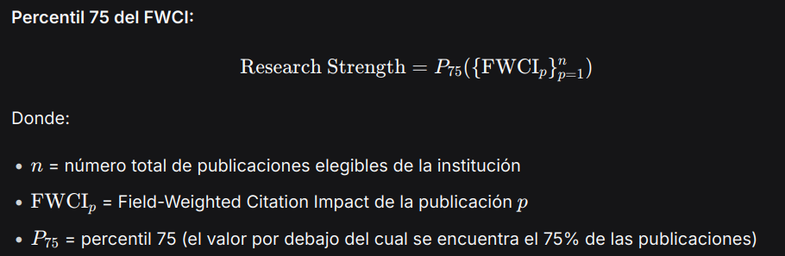
Research excellence: 5%✅
La excelencia investigadora analiza el número de publicaciones de investigación que se encuentran entre el 10% superior en cuanto a impacto de citas ponderado por campo a nivel mundial – una guía de la cantidad de investigación líder a nivel mundial en una institución. Se normaliza por año, disciplina y número de personal académico.

La Excelencia Investigadora se calcula como el número de publicaciones dentro del 10% superior de todas las publicaciones por FWCI, normalizado por año, disciplina y tamaño del personal de la institución. Esta medida está ponderada por disciplina. Esta medida es calculada por Elsevier.
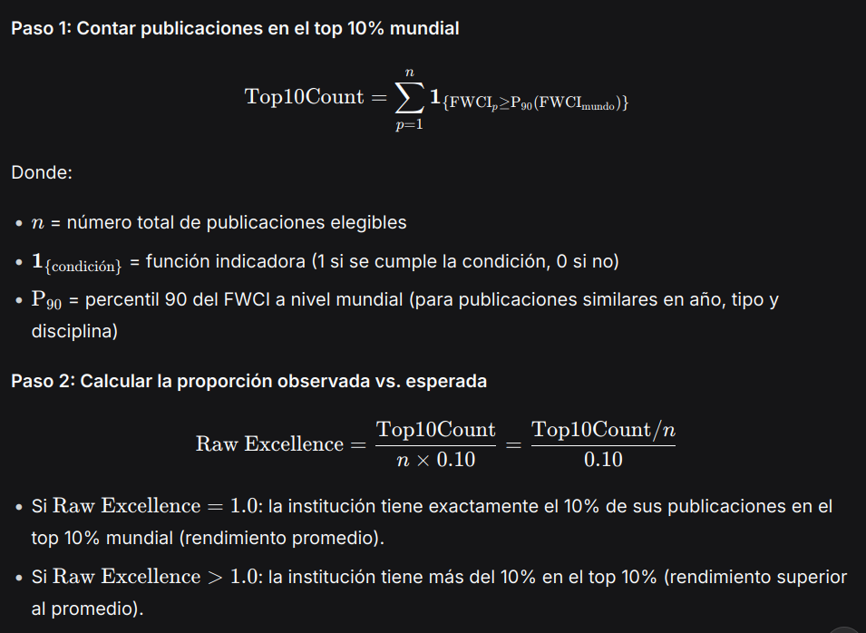
Research influence: 5%✅
Utilizamos un método iterativo para medir la importancia de un artículo no solo contando el número de citas, sino teniendo en cuenta la importancia de los artículos que lo citan.

La Influencia Investigadora mide el nivel de liderazgo intelectual considerando cuán influyentes son los artículos que realizan las citas. Se diferencia de otras medidas basadas en FWCI, ya que examina no solo el número de citas, sino también la "importancia" de las publicaciones que citan. Esta medida está ponderada por disciplina.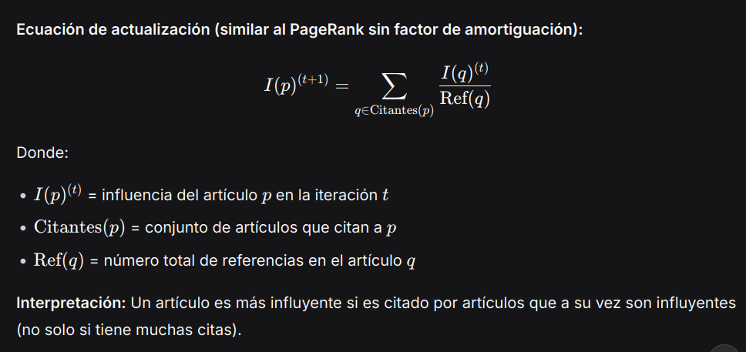

International outlook: 7.5%
Proportion of international students: 2.5%❌
Esta métrica captura la proporción de estudiantes internacionales en el campus.

Proportion of international staff: 2.5%❌
La métrica se calcula como el número total FTE de personal académico internacional dividido por el número total FTE de personal académico.

International collaboration: 2.5%✅
La proporción del total de publicaciones relevantes de una universidad que tienen al menos un coautor internacional y recompensamos los volúmenes más altos. Este indicador se normaliza para tener en cuenta la combinación de disciplinas de una universidad y utiliza el mismo período de cinco años que la categoría "Calidad investigadora".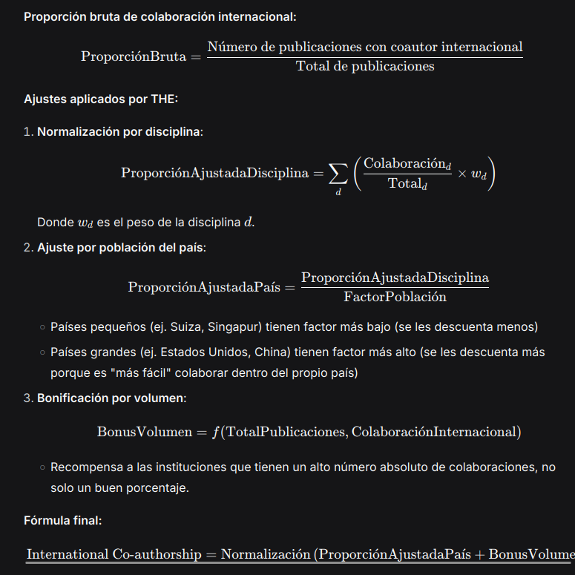

Industry: 4%
Industry income: 2%❌
La métrica de ingresos de la industria busca capturar dicha actividad de transferencia de conocimiento analizando cuántos ingresos por investigación obtiene una institución de la industria (ajustados por PPA), escalados en función del número de personal académico que emplea.

Patents: 2%✅
Se define como el número de patentes de cualquier fuente que citan investigación realizada por la universidad. Los datos son proporcionados por Elsevier y se refieren a patentes publicadas entre 2020 y 2024 (no a investigación publicada entre esas fechas). Este año, las fuentes de patentes se han ampliado más allá de la Organización Mundial de la Propiedad Intelectual, la Oficina Europea de Patentes y las oficinas de patentes de Estados Unidos, Reino Unido y Japón, para incluir más de 100 oficinas de patentes en todo el mundo. En total, 43 son relevantes para el período considerado. Esta medida está ponderada por disciplina para evitar penalizar a las universidades que producen investigación en campos con baja actividad de patentes, y se escala según el tamaño institucional.
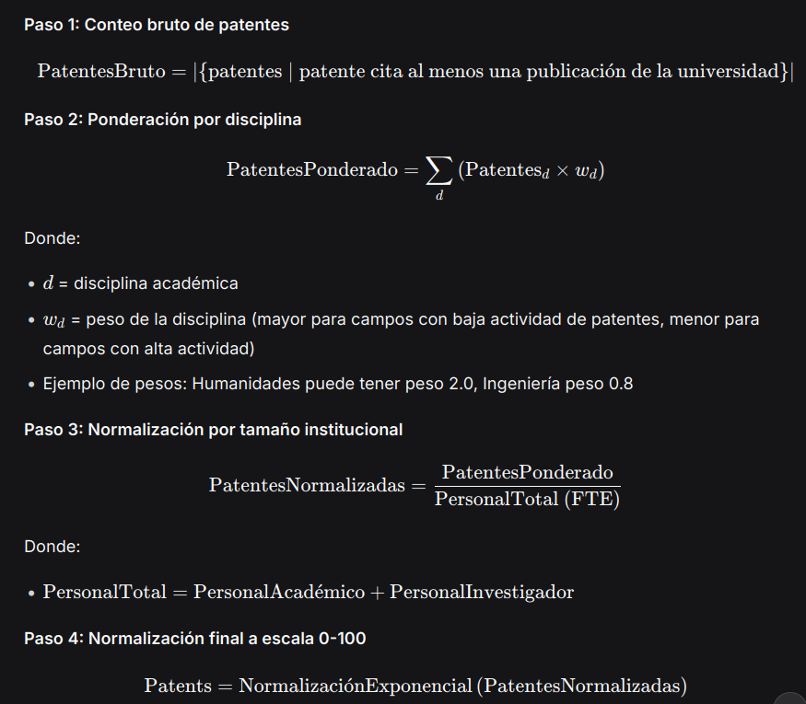

Consideraciones
Si una puntuación métrica no puede calcularse debido a la falta de datos, se imputa mediante una estimación conservadora. De esta manera, evitamos penalizar demasiado a una institución con un valor de "cero" por datos que omite o no proporciona, pero tampoco la recompensamos por retener dicha información.

El enfoque de estandarización que utilizamos se basa en la distribución de los datos dentro de un indicador particular, donde calculamos una función de probabilidad acumulada y evaluamos la posición del indicador de una institución específica dentro de dicha función.

Para la mayoría de las métricas, calculamos la función de probabilidad acumulada utilizando una versión de puntuación Z. La distribución de los datos en las métricas de reputación docente, reputación investigadora, excelencia investigadora, influencia investigadora y patentes requiere que utilicemos un componente exponencial.
Las universidades que aparecen dentro de franjas se enumeran en orden alfabético. Todas las universidades clasificadas dentro de la misma franja tienen la misma posición. Por ejemplo, si las dos mejores universidades del país A están clasificadas en la misma franja (201-250), ambas ocupan el primer puesto compartido en el país A.

Las puntuaciones de Docencia e Investigación a nivel global para una institución corresponden al número de menciones recibidas en cada categoría, ponderadas tanto para reflejar la distribución de académicos en el mundo (utilizando datos de la UNESCO para la encuesta de 2024 y datos sobre la distribución global de artículos de investigación para la encuesta de 2025) como la distribución de encuestados por disciplina en la encuesta.

En 2023 introdujimos un límite al autovoto. Esto reduce la proporción de autovotos al 10% del total de votos para cualquier universidad determinada. Los autovotos todavía están permitidos y se incluyen, pero se ponderan a la baja de manera similar a como aplicamos las ponderaciones por país y disciplina. La mayoría de las instituciones clasificadas no se ven afectadas por este ajuste.

Si bien emplear un límite al autovoto aborda la votación intrauniversitaria, no soluciona las relaciones de voto organizadas entre instituciones. Desde WUR 2025 hemos implementado una medida adicional que analiza la concentración de votos para ayudar a tratar posibles casos de este problema.

Para ser incluído en el ranking general se deben haber hecho, al menos, 1000 publicaciones en los 5 años que comprende el ranking 2026 (2020-2024), para ser incluído en el de ingeniería, se deben haber hecho 500 publicaciones del tema en el mismo periodo.

Para ser incluído en el ranking general se debe contar un 4% de los profesores de la universidad clasificados como dentro de ingeniería, y estos no pueden ser menos de 40.

DataPoints: https://www.timeshighereducation.com/our-solutions/data-and-insights/world-university-rankings-dashboard

Insights:
https://www.timeshighereducation.com/insights/

